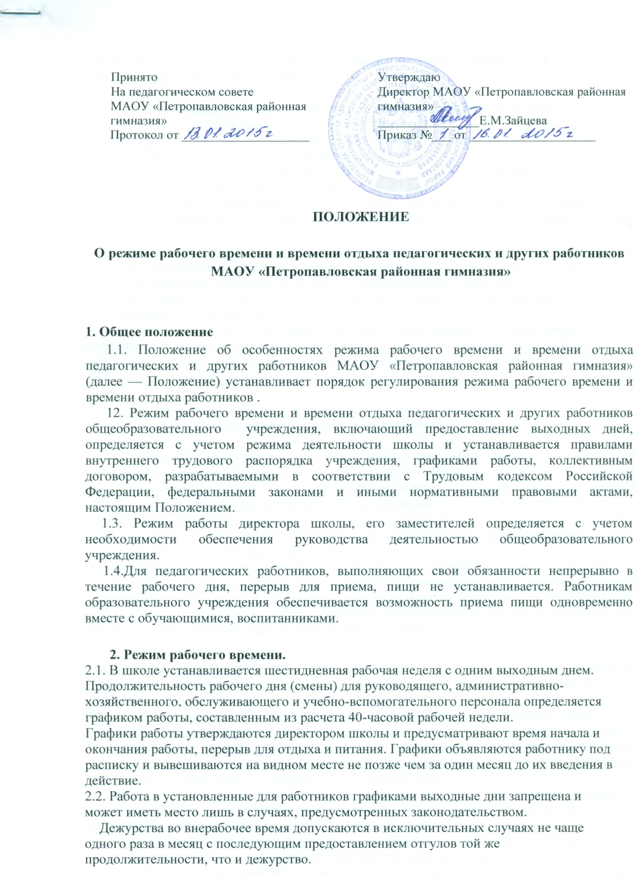

2.3. Учебную нагрузку педагогическим работникам на новый учебный год устанавливает директор школы до ухода работника в отпуск.
При этом:
а) у педагогических работников, как правило, должна сохраняться преемственность
классов и объем учебной нагрузки;
б) неполная учебная нагрузка работника возможна только при его согласии, которое
должно быть выражено в письменной форме;
в) объем учебной нагрузки у педагогических работников должен быть, как правило,
стабильным на протяжении всего учебного года.
Изменение учебной нагрузки в течение учебного года возможно лишь в случаях, если
изменилось количество классов или количество часов по учебному плану, учебной
программе.
2.4. Администрация школы привлекает педагогических работников к дежурству по
школе в рабочее время. Дежурство должно начинаться не ранее чем за 20 минут до
начала занятий и продолжаться не более 20 минут после окончания занятий данного
педагога. График дежурств составляется на месяц и утверждается директором школы по
согласованию с профсоюзным органом.
2.5. Общие собрания, заседания педагогического совета, занятия внутришкольных
методических объединений, совещания не должны продолжаться, как правило, более
двух часов, родительские собрания — полутора часов, собрания школьников одного
часа, занятия кружков, секций — от 45 минут до полутора часов.

3. Режим рабочего времени учителей, преподавателей, педагогов дополнительногообразования в период учебного года

3.1. Выполнение педагогической работы учителями, преподавателями, педагогами дополнительного образования (далее педагогические работники, ведущие преподавательскую работу) характеризуется наличием установленных норм времени только для выполнения педагогической работы, связанной с преподавательской работой.
Выполнение другой части педагогической работы педагогическими работниками, ведущими преподавательскую работу, осуществляется в течение рабочего времени, которое не конкретизировано по количеству часов.
3.2. Нормируемая часть рабочего времени работников, ведущих преподавательскую работу, определяется в астрономических часах и включает проводимые уроки (учебные занятия) (далее учебные занятия) независимо от их продолжительности и короткие перерывы (перемены) между каждым учебным занятием, установленные для обучающихся, в том числе «динамический час» для обучающихся 1-ro класса.

При этом количеству часов установленной учебной нагрузки соответствует количество проводимых указанными работниками учебных занятий продолжительностью, не превышающей 45 минут.( в 1-ом классе — 35-40 минут).
Выполнение преподавательской работы регулируется расписанием учебных занятий.
3.3. Другая часть педагогической работы работников, ведущих преподавательскую работу, требующая затрат рабочего времени, которое не конкретизировано по количеству часов, вытекает из их должностных обязанностей, предусмотренных уставом школы, правилами внутреннего трудового распорядка образовательного учреждения, тарифно-квалификационными (квалификационными) характеристиками, и регулируется графиками и планами работы, в т.ч. личными планами педагогического работника, и включает:
• выполнение обязанностей, связанных с участием в работе педагогических, методических советов, с работой по проведению родительских собраний, консультаций, оздоровительных, воспитательных и других мероприятий, предусмотренных образовательной программой;
• организацию и проведение методической, диагностической и консультативной помощи родителям (законным представителям), семьям, обучающим детей на дому в соответствии с медицинским заключением;
• время, затрачиваемое непосредственно на подготовку к работе по обучению и воспитанию обучающихся, воспитанников, изучению их индивидуальных способностей, интересов и склонностей, а также их семейных обстоятельств и жилищно-бытовых условий;
• периодические кратковременные дежурства в школе в период образовательного процесса, которые при необходимости могут организовываться в целях подготовки к проведению занятий, наблюдения за выполнением режима дня обучающимися, воспитанниками, обеспечения порядка и дисциплины в течение учебного времени, в том числе во время перерывов между занятиями, устанавливаемых для отдыха обучающихся, воспитанников различной степени активности, приема ими пищи. При составлении графика дежурств педагогических работников в школе в период проведения учебных занятий, до их начала и после окончания учебных занятий учитываются сменность работы школы, режим рабочего времени каждого педагогического работника в соответствии с расписанием учебных занятий, общим планом мероприятий, другие особенности работы с тем, чтобы не допускать случаев длительного дежурства педагогических работников, дежурства в дни, когда учебная нагрузка отсутствует или незначительна. В дни работы к дежурству по школе педагогические работники привлекаются не ранее чем за 20 минут, до начала учебных занятий и не позднее 20 минут после окончания их последнего учебного занятия;
• выполнением дополнительно возложенных на педагогических работников обязанностей, непосредственно связанных с образовательным процессом, с соответствующей дополнительной оплатой труда (классное руководство, проверка письменных работ, заведование учебными кабинетами, руководство методическим объединением и др.).
3.4. Дни недели (периоды времени, в течение которых школа осуществляет свою деятельность), свободные для педагогических работников, ведущих преподавательскую работу, от проведения учебных занятий по расписанию, от выполнения иных обязанностей, регулируемых графиками и планами работы, педагогический работник может использовать для повышения квалификации, самообразования, подготовки к занятиям и т.п.
3.5. Режим рабочего времени учителей, которым не может быть обеспечена полная учебная нагрузка и гарантируется выплата ставки заработной платы в полном размере в случаях, предусмотренных постановлением Правительства Российской Федерации от 3 апреля 2003 г. № 191 «О продолжительности рабочего времени (норме часов педагогической работы за ставку заработной платы) педагогических работников образовательных учреждений», определяется с учетом их догрузки до установленной нормы часов другой педагогической работой.
Формой догрузки может являться педагогическая работа без дополнительной оплаты в группе кратковременного паребывания, кружковая работа, работа по замене отсутствующих учителей, проведение индивидуальных занятий на дому с обучающимися, организуемых в соответствии с медицинским заключением, выполнение частично или в полном объеме работы по классному руководству, проверке письменных работ, внеклассной работы по физическому воспитанию и другой педагогической работы, объем работы которой регулируется образовательным учреждением.
3.6. Режим рабочего времени учителей 1-х классов определяется с учетом гигиенических
требований к условиям обучения в общеобразовательных учреждениях СанПиН 2.4.2.1178-02 (введены в действие постановлением Главного государственного санитарного врача Российской Федерации от 28 ноября 2002 г. № 44, зарегистрировано Минюстом России 5 декабря 2002 г., регистрационный № 3997; пункт 2.9.5 СанПиН), предусматривающих в первые два месяца «ступенчатый» метод наращивания учебной нагрузки, а также динамическую паузу, что не должно отражаться на объеме учебной нагрузки, определение которой производится один раз в год на начало учебного года в соответствии с учебным планом.
3.7.Режим рабочего времени учителей школы, у которых по не зависящим от них причинам (сокращение количества часов по учебному плану и учебным программам и (или) классов, групп и др.) в течение учебного года учебная нагрузка уменьшается по сравнению с учебной нагрузкой, установленной им на начало учебного года, до конца учебного года определяется количеством часов пропорционально сохраняемой им в порядке, установленном Правительством Российской Федерации, заработной платы, с учетом времени, необходимого для выполнения педагогической работы, предусмотренной в п. 3.3 настоящего Положения.

4. Разделение рабочего дня на части

4.1. При составлении графиков работы педагогических и других работников перерывы в рабочем времени, не связанные с отдыхом и приемом работниками пищи, не допускаются за исключением случаев, предусмотренных настоящим Положением.
4.2. Расписание занятий составляется администрацией школы, исходя из педагогической целесообразности, с учетом наиболее благоприятного режима труда и отдыха учащихся и максимальной экономии времени педагогических работников.
Педагогическим работникам, там, где это возможно, предусматривается один дополнительный выходной день в неделю для методической работы и повышения квалификации.

5.Режим рабочего времени работников школы в каникулярный период

5.1. Периоды осенних, зимних, весенних и летних каникул, установленных для
обучающихся, воспитанников школы и не совпадающие с ежегоднымиоплачиваемыми основными и дополнительными отпусками работников (далееканикулярный период), являются для них рабочим временем.

5.2.В каникулярный период педагогические работники осуществляют педагогическую,методическую, а также организационную работу, связанную с реализацией образовательной программы, в пределах нормируемой части их рабочего времени(установленного объема учебной нагрузки (педагогической работы), определенной им до начала каникул, и времени, необходимого для выполнения работ, предусмотренных пунктом 2.3 настоящего Положения, с сохранением заработной платы в установленном порядке.
Учителя, осуществляющие индивидуальное обучение на дому детей в соответствии с
медицинским заключением, в каникулярный период привлекаются к педагогической (методической, организационной) работе с учетом количества часов индивидуального обучения таких детей, установленного им до начала каникул.
5.3.Режим рабочего времени педагогических работников, принятых на работу
во время летних каникул обучающихся, воспитанников, определяется в пределах нормы часов преподавательской (педагогической) работы в неделю, установленной за ставку заработной платы и времени, необходимого для выполнения других должностных обязанностей.
5.4.Режим рабочего времени учебно-вспомогательного и обслуживающего персонала в каникулярный период определяется в пределах времени, установленного по занимаемой должности. Указанные работники в установленном законодательством порядке могут привлекаться для выполнения хозяйственных работ, не требующих специальных знаний.
5.5.Режим рабочего времени всех работников в каникулярный периодрегулируется приказом директора школы и графиками работ с указанием их характера.

6. Режим рабочего времени работников школы в период отмены для обучающихся, воспитанников учебных занятий (образовательного процесса) по санитарно-эпидемиологическим, климатическим и другим основаниям

6.1. Периоды отмены учебных занятий (образовательного процесса) для обучающихся,
воспитанников по санитарно-эпидемиологическим, климатическим и другим основаниям являются рабочим временем педагогических и других работников школы.

6.2. В периоды отмены учебных занятий (образовательного процесса) в отдельных классах (группах) либо в целом по школе по санитарно-эпидемиологическим, климатическим и другим основаниям учителя и другие педагогические работники привлекаются к учебно-воспитательной, методической, организационной работе в порядке и на условиях, предусмотренных в разделе 4 настоящего Положения.

7. Режим рабочего времени работников школы при проведении туристских
походов, экскурсий, экспедиций, путешествий

7.1. Привлечение педагогических работников в каникулярный период, не совпадающий с их ежегодным оплачиваемым отпуском, к работе в пришкольном лагере, а также в качестве руководителей длительных (без возвращения в тот же день) походов, экспедиций, экскурсий, путешествий в другую местность может иметь место только с согласия работников.
Режим рабочего времени указанных работников устанавливается с учетом выполняемой ими работы и определяется правилами внутреннего трудового распорядка образовательного учреждения, графиками работы, коллективным договором.

8. Режим рабочего времени отдельных педагогических работников школы

8.1. Режим рабочего времени педагога-психолога составляет 36 часов рабочей недели с учетом:
• выполнения индивидуальной и групповой консультативной работы с участниками
образовательного процесса в пределах не менее половины недельной продолжительности их рабочего времени;
• подготовки к индивидуальной и групповой консультативной работе, обработки, анализа и обобщения полученных результатов, заполнения отчетной документации, а также повышения своей квалификации. Выполнение указанной работы педагогом-психологом может осуществляться как непосредственно в образовательном учреждении, так и за его пределами в соответствии с графиком работы, утверждаемым директором школы.

